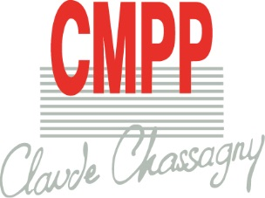

Le CMPP Claude Chassagny
(Convention Collective du 15 mars 1966)

Recrute

Un médecin pédiatre ou psychiatre ou généraliste avec DU de psychiatrie
CDI à temps partiel
0, 20 ETP

Le travail du médecin s’inscrit dans celui d’une équipe pluridisciplinaire (assistants de service social, orthophonistes, psychologues, psychomotriciens, secrétaires) dont l’orientation théorique est la psychanalyse.
La dimension institutionnelle du travail est une orientation centrale du projet de soin du CMPP.
• Le médecin travaille avec les enfants et les parents dans une visée diagnostique et thérapeutique
• Il est responsable des traitements et des prises en charge des enfants qu’il reçoit.
• Il préside la réunion de synthèse (animation, organisation et prise de décision)
• Il participe au travail inter partenarial et est en lien direct avec les autres médecins (coordination du projet thérapeutique de l’enfant).

Date : Poste à pourvoir au 01.10.16
___________

Les candidatures (cv et lettre de motivation) sont à retourner à l’adresse suivante :
CMPP Claude CHASSAGNY
Mr AUNIS
13, rue Edouard Corbière
29200 BREST
Tél. : 02 98 44 14 18
cmpp.chassagny@wanadoo.fr

